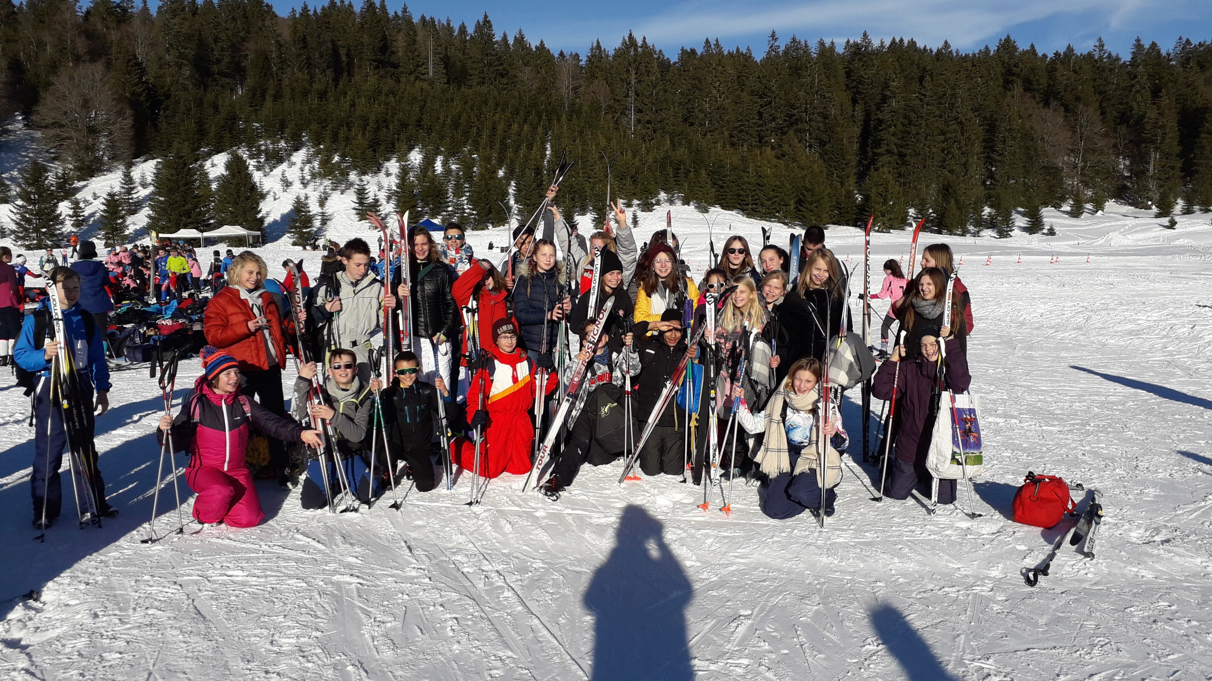

**Collège les villanelles de Rougemont**

Souvenir de la Journée blanche 2019